СОВЕТ КУРНАЛИНСКОГО СЕЛЬСКОГО ПОСЕЛЕНИЯ  АЛЕКСЕЕВСКОГО  МУНИЦИПАЛЬНОГО РАЙОНА  РЕСПУБЛИКИ ТАТАРСТАН | 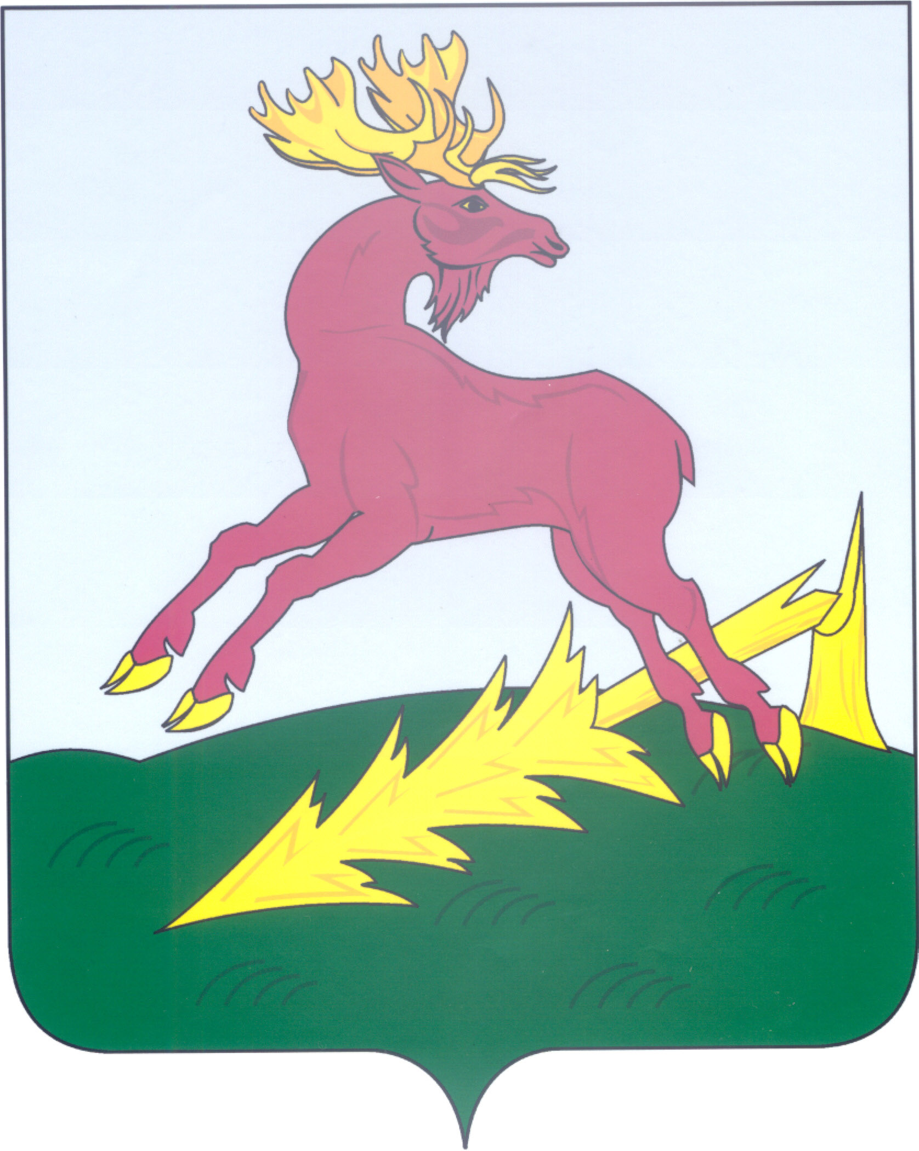 | ТАТАРСТАН РЕСПУБЛИКАСЫ  АЛЕКСЕЕВСК  МУНИЦИПАЛЬ РАЙОНЫНЫҢ  КӨРНӘЛЕ АВЫЛ  ҖИРЛЕГЕ СОВЕТЫ
РЕШЕНИЕ  22.03.2019 | Коры Көрнәле ав. | КАРАР  № 110
Алексеевск муниципаль районы Көрнәле авыл җирлеге Советының
“Физик затлар милкенә салым турында”гы 19 ноябрь, 2018 ел, 92 нче Карарына үзгәрешләр кертү хакында

Россия Федерациясе Салым кодексының 32 нче бүлеге, “Татарстан Республикасы территориясендә салым салу объектларының кадастр бәясеннән чыгып, физик затлар милкенә салым буенча салым базасын билгеләү тәртибен куллана башлаган бердәм дата билгеләү турында”гы 30 октябрь, 2014 ел, 82-ЗРТ санлы ТР Законы, “Россия Федерациясе Салым кодексының икенче өлешенә һәм Россия Федерациясе аерым закон актларына үзгәрешләр кертү турында”гы 30 сентябрь, 2017 ел, 286-ФЗ Федераль закон нигезендә
Татарстан Республикасы Алексеевск муниципаль районы Көрнәле авыл җирлеге Советы карар бирде:
1. Алексеевск муниципаль районы Көрнәле авыл җирлеге Советының “Физик затлар милкенә салым турында”гы 19 ноябрь, 2018 ел, 92 нче Карарына түбәндәге эчтәлектәге үзгәрешләр кертергә:
1 нче пунктның 1 нче пунктчасын түбәндәге редакциядә бәян итәргә:
“1) 18 яшькә кадәрге өч һәм аннан күбрәк балалары булган салым түләүчеләр”.
- 2. Әлеге карарны «Интернет» мәгълүмати-телекоммуникация
челтәрендәге «Татарстан Республикасы хокукый мәгълүмат рәсми порталы»нда, җирлек сайтында, Татарстан Республикасы Муниципаль берәмлекләре порталында урнаштырырга һәм Татарстан Республикасы Алексеевск муниципаль районы Көрнәле авыл җирлеге Советы бинасындагы махсус мәгълүмат тактасына куеп халыкка белдерергә.
Әлеге карар 2020 елның 1 гыйнварыннан үз көченә керә, ләкин Татарстан Республикасы муниципаль берәмлекләр порталында Интернет челтәрендә басылып чыккан көннән алып бер айдан да иртәрәк түгел.

Көрнәле авыл җирлеге
башлыгы,
Совет рәисе Х.А.Медведев

